Ditch Witch®
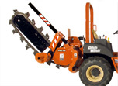Прилади – специфікація технічна
Екскаватор ланцюговий;
Модель Трактор Глибина копання* Ширина копання*
H313/ H314 RT45 1600 mm 300 mm
H810/H813 RT80 Quad 2130 mm 305 mm
H910 RT100, RT120 2500 mm 610 mm
H911 RT100, RT120 2500 mm 610 mm
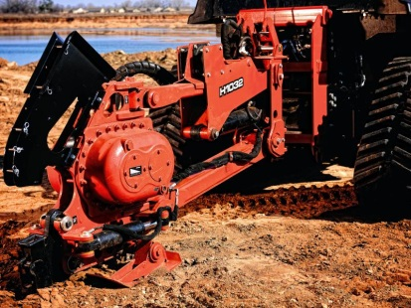
Вібраційний плуг;
Модель Трактор Глибина плуження* Діаметр продукту*
H331 RT45 610 mm Ø =63 mm
H832 RT80 Quad 760 mm Ø = 80 mm
H932 RT100, RT120 915 mm Ø = 80 mm
H1130 RT120 1200 mm Ø = 80 mm

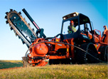Модулі Combo є ефективним обладнанням, яке містить з’єднання ланцюгового екскаватора і плуга вібраційного.
Модель Трактор Глибина плуження* Глибина копання* Ширина копання*
H350 RT45 610 mm 1100 mm 200 mm
H853 RT80 Quad 760 mm 1800 mm 305mm
H952 RT100, RT120 915 mm 1800 mm 305 mm

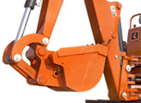Модуль екскаватора одноначинного
Модель Трактор Глибина копання* Дальність копання*
A322 RT45 1800 mm 2600 mm
A523 RT80 Quad 2400 mm 3600 mm
A820 RT80 Quad 2400 mm 3600 mm
A920 RT100, RT120 2800 mm 4000 mm

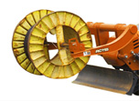Для ефективного прокладання волоконно-оптичного кабля/кабля добрим обладнанням додатковим до основних машин, є ухвит до кабельного барабану.
Носій кабельного барабана
Модель Трактор Вантажопідйомність* Діаметр*
RC80 RT80 Quad 910 kg 2100 mm
RC115 RT100, RT120 1130 kg 2100 mm

Ditch Witch® має кілька кругових ріжучих пил з вимінними зубцями для різних глибинних умов.
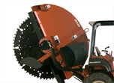Кругова ріжуча пила
Модель Трактор Глибина різання* Ширина різання*
H342 RT45 455 mm 130 mm
H540 RT80 Quad 660 mm 180 mm
H940 RT100 760 mm 230 mm
H941 RT100 990 mm 230 mm
H1140 RT120 990 mm 230 mm
* максимальні значення
Технічні характеристики носять загальний характер і можуть бути змінені без попереднього повідомлення. Машини забезпечується обраної конфігурації є необов'язковим.

